

Консультация для родителей: «Здоровье- сберегающие технологии в ДОУ»

**Воспитатель МКДОУ № 10: Нецветаева Т.В.**

 Актуальная тема для разговора во все времена – это здоровье человека. Здоровье нельзя удержать лекарствами. Но есть другое средство – движение. Физические упражнения, движение должны прочно войти в быт каждого человека, который хочет сохранить работоспособность, здоровье, полноценную долгую жизнь.

Что же такое здоровье? Обратимся к «Словарю русского языка» С.И. Ожегова: «Правильная, нормальная деятельность организма». В Уставе Всемирной Организации Здравоохранения (ВОЗ) говорится, что здоровье – это не только отсутствие болезней или физических дефектов, но и полное физическое, психическое и социальное благополучие.

Дошкольный возраст является решающим этапом в формировании фундамента физического и психического здоровья ребенка. В этот период идет интенсивное развитие органов и становление функциональных систем организма. Наметившаяся в последние годы устойчивая тенденция ухудшения здоровья дошкольников, увеличение количества детей с нарушениями психического и речевого развития, диктует необходимость поиска механизмов, позволяющая изменить эту ситуацию.

Основная задача детского сада — подготовить ребенка к самостоятельной жизни, дав ему для этого необходимые умения, навыки, воспитав определенные привычки. Но может ли каждый профессионально- подготовленный педагог, просто взрослый ответственный человек бесстрастно относится к неблагополучному состоянию здоровья своих воспитанников, его прогрессирующему ухудшению? Одним из ответов на этот, во многом риторический вопрос, и стала востребованная педагогами образовательного учреждения - здоровье- сберегающих образовательных технологий.  
Здоровьесберегающие образовательные технологии– системно организованная совокупность программ, приемов, методов организации образовательного процесса, не наносящего ущерба здоровью детей; качественная характеристика педагогических технологий по критерию их воздействия на здоровье учащихся и педагогов; технологическая основа здоровье сберегающей педагогики.  
Цель здоровьесберегающей технологии:  
обеспечить дошкольнику высокий уровень реального здоровья, вооружив его необходимым багажом знаний, умений, навыков, необходимых для ведения здорового образа жизни, и воспитав у него культуру здоровья. Решению этой цели подчинены многие задачи, которые решает педагог в процессе своей деятельности. Педагоги в детских садах учат детей культуре здоровья, как ухаживать за своим телом, то есть осознанному отношению к своему здоровью, безопасному поведению.  
Задачи здоровьесберегающей технологии:   
1.Обучить детей безопасному поведению в условиях чрезвычайных ситуаций в природе, повседневной жизни.   
2. Объединить усилия сотрудников и родителей для эффективной организации физкультурно-оздоровительной работы, в том числе и профилактике нарушений плоскостопия и осанки.   
3. Осуществить преемственность между дошкольным образовательным учреждением и школой средствами физкультурно-оздоровительной работы.  
Все здоровьесберегающие технологии можно разделить на 4 группы:

1 группа - технологии сохранения и стимулирования здоровья.

* динамические паузы (комплексы физ. минуток, которые могут включать дыхательную, пальчиковую, артикуляционную гимнастику, гимнастику для глаз и т.д.)
* подвижные и спортивные игры
* контрастная дорожка, тренажеры

2 группа -технологии обучения здоровому образу жизни.

* утренняя гимнастика
* физкультурные занятия
* бассейн
* точечный массаж
* спортивные развлечения, праздники
* День здоровья
* СМИ (ситуативные малые игры – ролевая подражательная имитационная игра)

3 группа -технологии музыкального воздействия.

* музыкотерапия
* сказкотерапия
* библиотерапия

4 группа -технология коррекции поведения.

В нашем детском саду в каждой группе оборудован «Уголок здоровья». Он оснащен, как традиционными пособиями (массажными ковриками, спортивным инвентарем и т.д.), так и нестандартным оборудованием для:  
-ходьбы по коврику из палочек, пуговиц, где происходит массаж стопы ног.  
- развития  дыхания и увеличения объема легких с использованием султанчиков.  
-ежедневной после сна,  оздоровительной гимнастики босиком под музыку.

Здоровьесберегающая деятельность в итоге формирует у ребенка стойкую мотивацию на здоровый образ жизни.  
Поставленные цели и задачи реализую на практике:  
- Физминутки во время занятий, 2-5 мин., по мере утомляемости детей. При помощи правильного дыхания можно избежать гайморита, астмы, неврозов, избавиться от головной боли, насморка, простуды, расстройства пищеварения и сна и быстро восстановить работоспособность после умственного и физического утомления. Систематическое использование физкультминуток приводит к улучшению психоэмоционального состояния, к изменению отношения к себе и своему здоров

-Подвижные и спортивные игры проводятся как часть физкультурного занятия, на прогулке, в групповой комнате – малоподвижные игры. 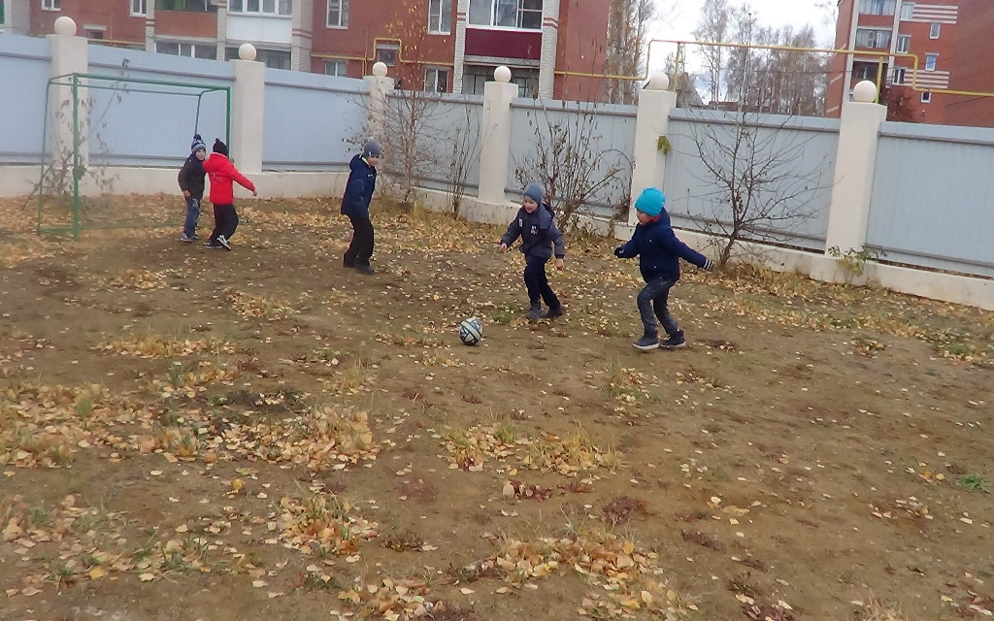

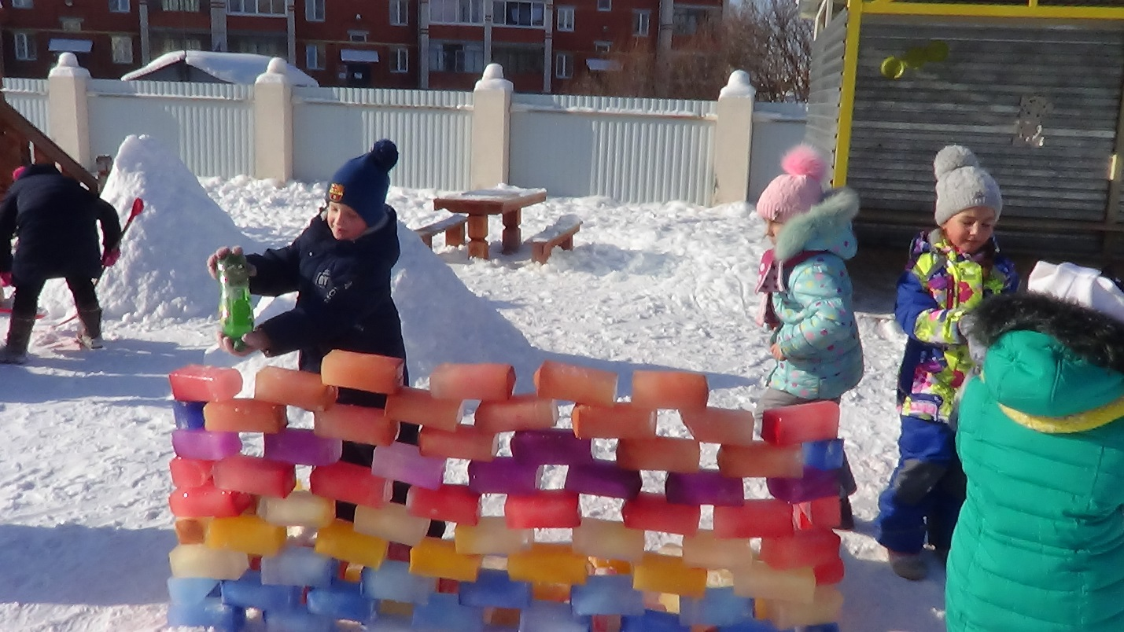

-Бассейн. 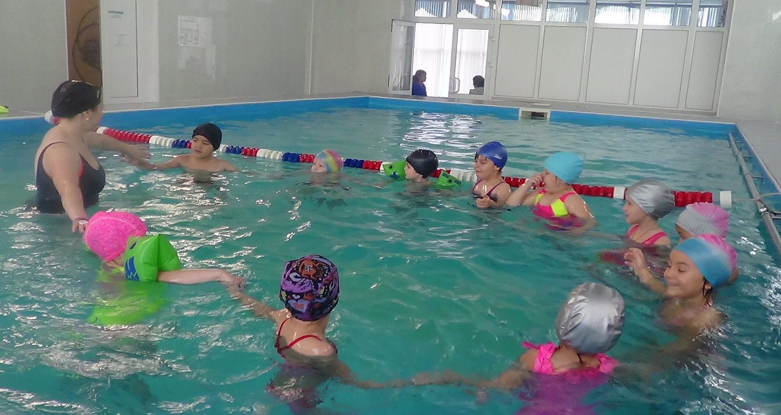

-Релаксация.   
-Гимнастика пальчиковая проводятся с детьми индивидуально, либо с подгруппой ежедневно в любое удобное время, а также во время занятий.   
-Гимнастика для глаз ежедневно по 3-5 мин. в любое свободное время и во время занятий, чтобы снять зрительную нагрузку у детей.   
-Гимнастика дыхательная в различных формах физкультурно-оздоровительной работы.

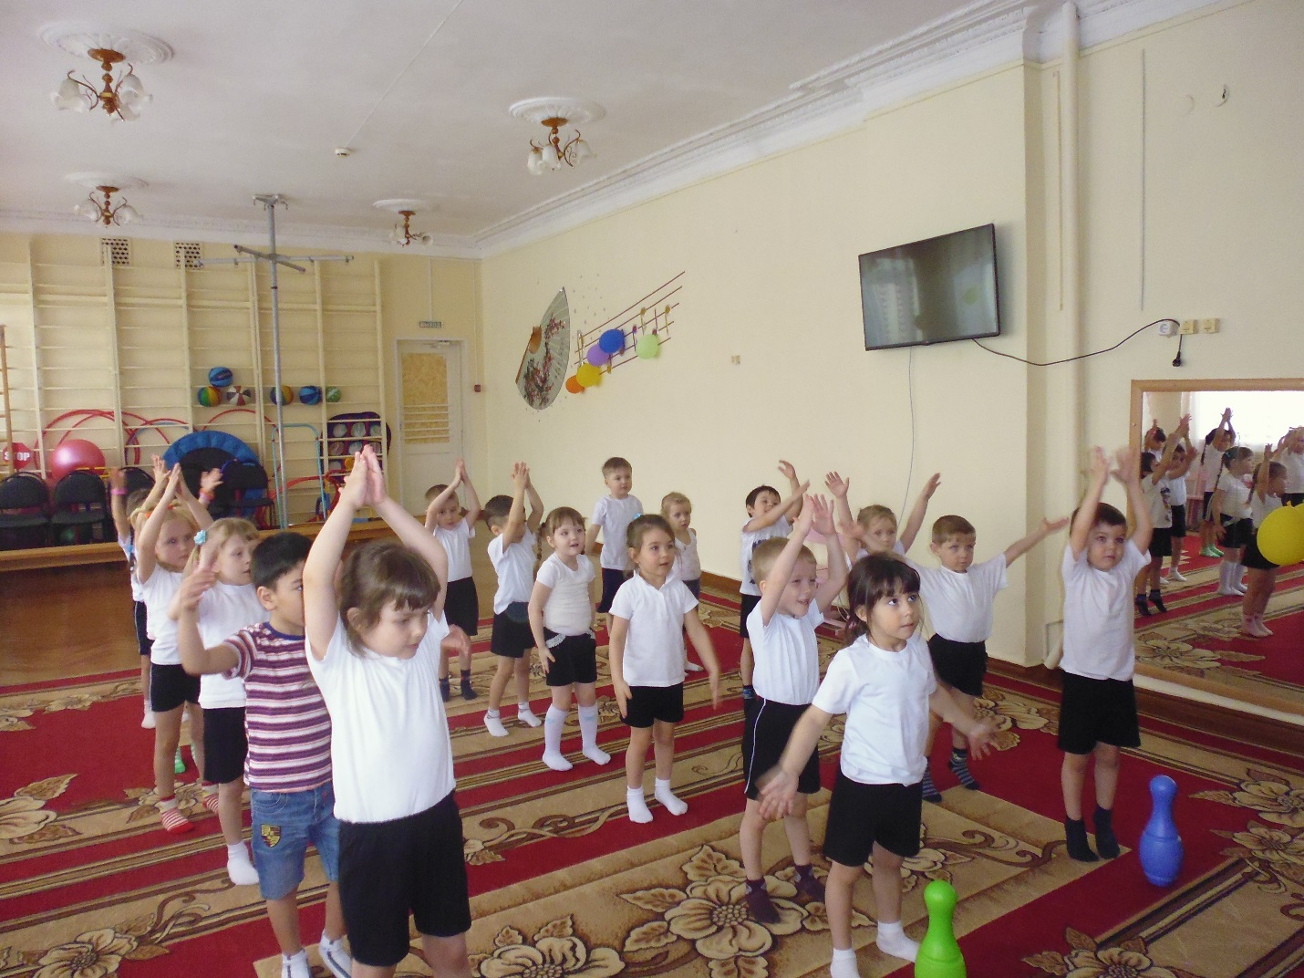  
-Гимнастика после дневного сна, 5-10 мин. Форма проведения различна: упражнения на кроватках, умывание; ходьба по ребристым дорожкам.

-Технология воздействия через сказки (сказкотерапия )

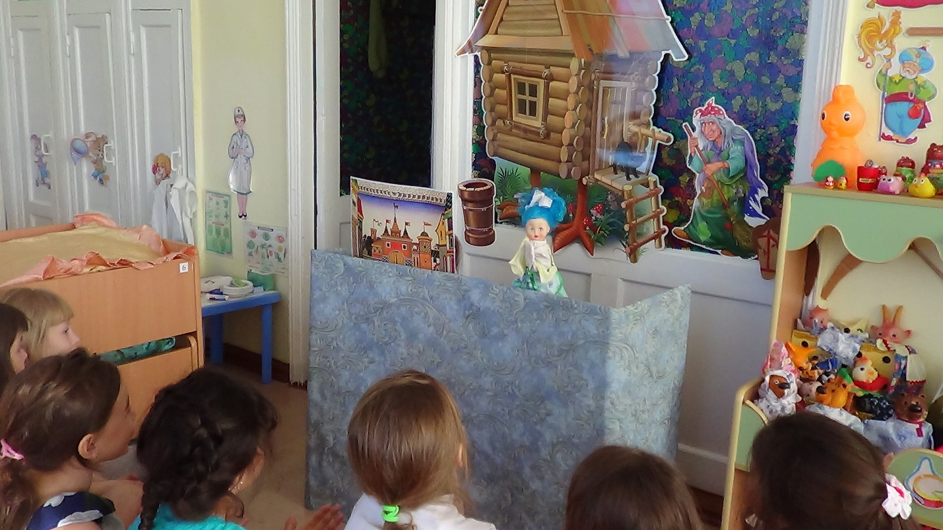  
Сказка – зеркало, отражающее реальный мир через призму личного восприятия. В ней, возможно, все чего не бывает в жизни. На занятиях по сказкотерапии, с детьми, воспитатели учат составлять словесные образы. Вспоминая старые и придумывая новые образы, дети увеличивают свой образный репертуар, и внутренний мир ребенка становится интереснее, богаче. Это истинный шанс понять и принять себя и мир, повысить самооценку и измениться в желаемом направлении. Сказку может рассказывать взрослый, либо это может быть групповое рассказывание, где рассказчиком является не один человек, а группа детей.   
Спокойное состояние нервной системы возвращает ребенку здоровье.   
-Технологии музыкального воздействия. Используются для снятия напряжения, повышения эмоционального настроя в различных формах физкультурно-оздоровительной работы.  Проводят воспитатели и музыкальный руководитель. 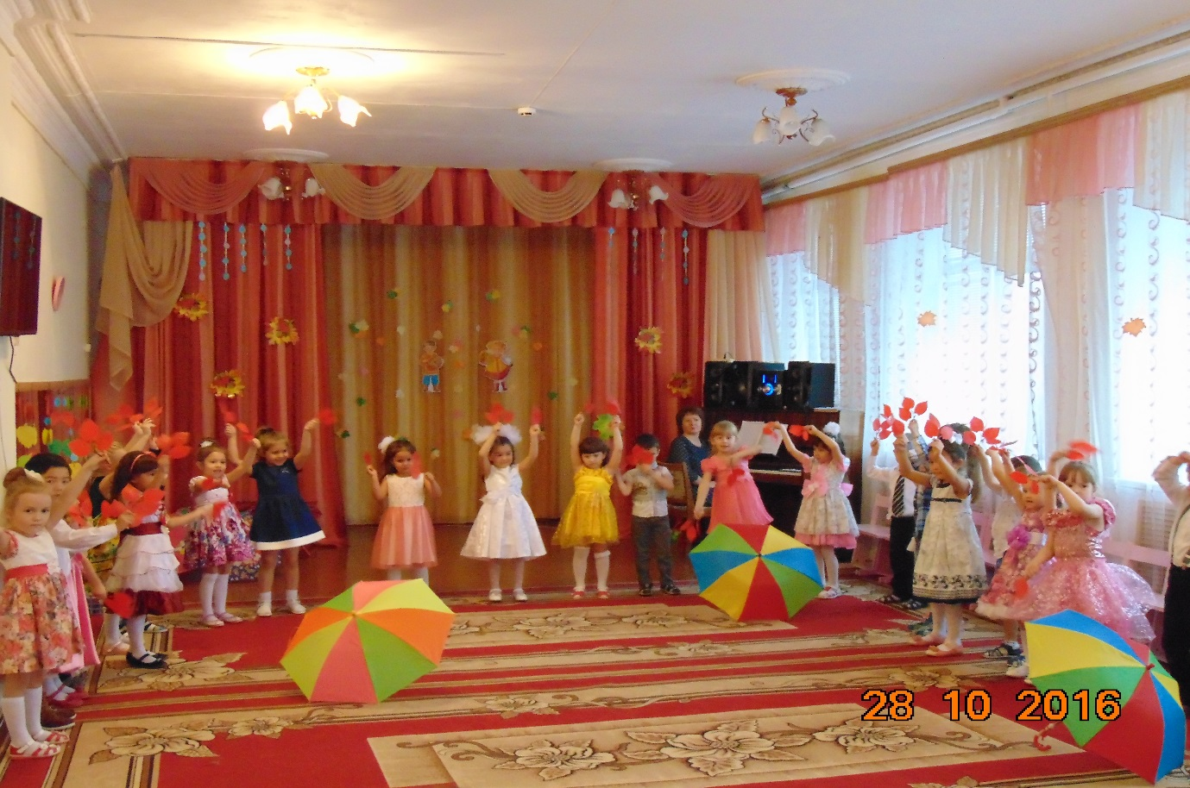  
Так же с детьми проводятся разные виды закаливания:

- ходьба босиком по мокрой дорожке проводится после дневного сна.

- умывание.

- ходьба по массажным коврикам.

Использование здоровьесберегающих технологий предполагает и работу с родителями. Перед нами стоит задача:

-ознакомить родителей с факторами влияющими на здоровье детей, с условиями созданными для охраны здоровья детей в группе.  
- консультации, рекомендации и беседы с родителями по поводу профилактики болезней, соблюдением личной гигиены, пользе дополнительных прогулок и занятий.

- родительское собрание;

- папки-передвижки;

- круглый стол;

-анкетирование;

- совместные акции: спортивные праздники, дни здоровья; памятки, буклеты из серии «Пальчиковая гимнастика», «Как правильно закаливать ребенка?», дни открытых дверей; 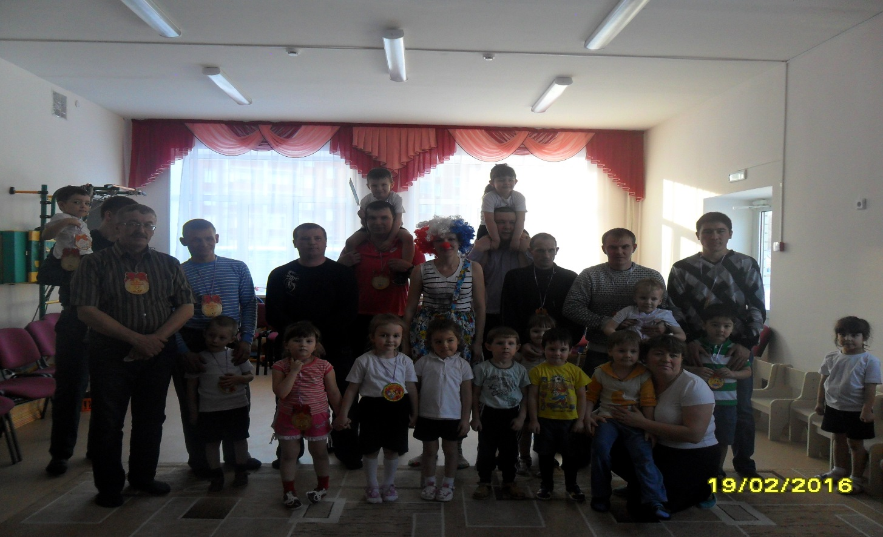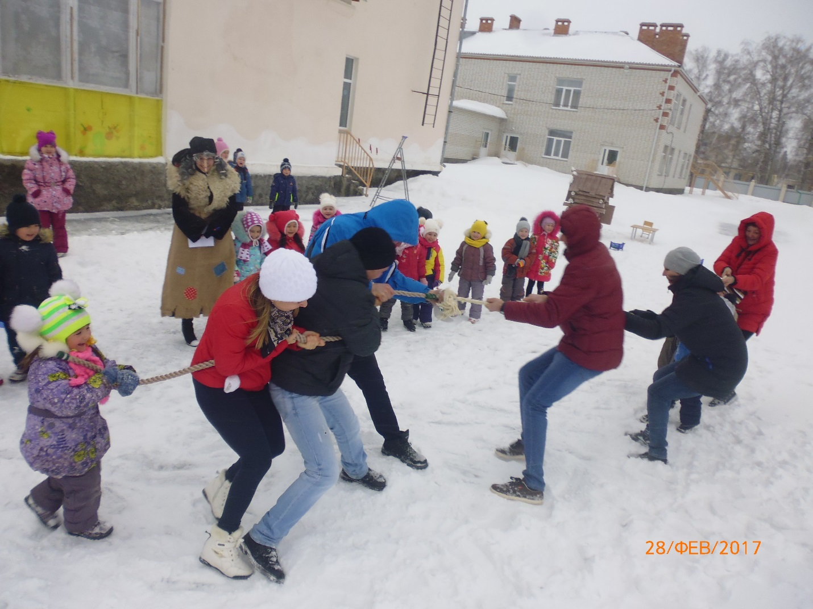

-обучение родителей приемам и методам оздоровления детей (тренинги, практикумы);

- выпуск газеты;

Педагогическими условиями здоровьесберегающего процесса воспитания и развития детей в дошкольном учреждении, являются: организация разных видов деятельности детей в игровой форме; оснащение деятельности детей оборудованием, игрушками, играми, игровыми упражнениями и пособиями.  
Вся эта работа осуществляется комплексно, в течение всего дня и с участием медицинских и педагогических работников: воспитателя, инструктора по физической культуре, музыкального руководителя.

Родители являются примером подражания для своих детей и авторитетом. Поэтому очень важно чтобы родители прислушивались к советам, рекомендациям воспитателей по организации режима дня, досуга дома.

Применение здоровьесберегающих технологий в воспитании и развитии детей дает положительный результат. Дети быстрее адаптируются в предметно- пространственной среде, к сверстникам и взрослым: у них повышается сопротивляемость организма к простудным заболеваниям и двигательная активность. Так же хочется отметить улучшение показателей социального здоровья.

ЛИТЕРАТУРА:

* Волошина Л. Организация здоровье сберегающего пространства//Дошкольное воспитание- 2004-N1-С.114-117.
* Терновская С.А., Теплякова Л.А. Создание здоровье сберегающей образовательной среды в дошкольном образовательном учреждении// Методист- 2005-N4- С.61-65.
* Новые здоровье сберегающие технологии в образовании и воспитании детей. С. Чубарова, Г. Козловская, В. Еремеева // Развитие личности-N2.-С.171-187.